遠隔地のパソコンを自由自在に簡単操作
「リモコン倶楽部Ver.5」を7月17日新発売！

報道関係者各位
2003年7月15日
ゼッタテクノロジー株式会社(東京都千代田区神田淡路町1-4-1 Tel 03-5814-2171 代表取締役社長：松尾勝弘)は、簡単操作のリモートコントロールソフト「リモコン倶楽部Ver.5」を7月17日より新発売いたします。

「リモコン倶楽部」はインターネットやLANを使用して、遠く離れた場所にあるパソコンに接続し、接続先のパソコン画面を手元のパソコンに表示することができる、リモートコントロールソフトです。
1997年のVer.1.0発売開始以来、ビジネス用途ではヘルプデスク、サーバーメンテナンス等で高い評価を得ております。一方、プライベート用途では、外出先から自分のパソコンを操作、チャットやゲーム対戦等のリモートコミュニケーションツールとして利用され続けています。

今回、お客様のニーズに応え、画面転送スピードを従来の2倍以上（当社比）にアップ、セキュリティを強化いたしました。さらに「エージェントのルーター越え機能」「アップデートモジュールの自動更新機能」などの新機能を追加。より使いやすく、企業内での一括導入もし易いようによりお求め易い価格でのご提供を実現いたしました。
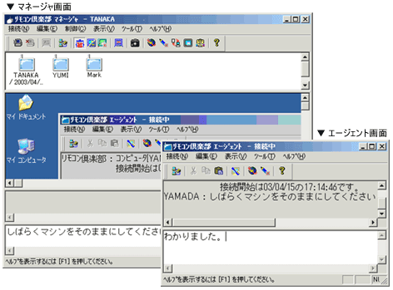
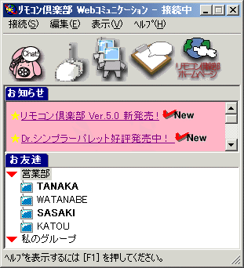

【操作画面】
【Ｗｅｂコミュニケーション機能】
本機能を使うことでエージェントの
ルーター越えが可能

 販売価格
2ユーザーパック （ライセンス内容：2マネージャ＋2エージェント）・・・9,800円(税別)
従来の「Ver.4」では「1マネージャ+1エージェント」を9,800円として発売していましたが、「Ver.5」では「2マネージャ+2エージェント」を9,800円でご提供。「Ver.4」と比較して実質的に半額と同等の価格ダウンを実施。

【参考資料】
「リモコン倶楽部Ver.5」の新機能
１：画面転送速度の高速化
画面転送部分の処理を大幅に改善し、画面更新のスピードアップとデータ転送量の削減を実現。リモートコントロールの操作も軽快。
２：エージェントのルーター越え機能
ADSLでの接続や、家庭内LAN環境にあるエージェントに接続する際、エージャント側の面倒なルーターの設定などが不要。家庭内ＬＡＮを構築している等複数のパソコンが接続されている場合でも、Ｗｅｂコミュニケーションを使ってマネージャからエージェントに接続要求を送るだけで、各パソコンへ接続可能。
３：転送画面のフルカラー対応
マネージャの転送品質に合わせることにより、フルカラーでマネージャからエージェント画面をそのままの色で見ることが可能。 画像処理ソフトなどでの繊細な色補正にも対応。
４：セキュリティの強化
エージェントからその都度接続の許可をもらう機能を搭載。マネージャからの接続要求があった際は、エージェントの許可が必要。エージェント画面が非表示の場合、マネージャから接続されたことを知らせるメッセージを表示することが可能。
５：アップデートモジュールの自動更新機能
マネージャやエージェントの起動時にアップデートサーバーをチェックし、自動でファイルを更新。常に最新版「リモコン倶楽部」の使用が可能。「後でまとめて更新」へ設定変更も可能。
６：Ctrl+Alt+Delキーの送信
マネージャ画面からログオンなどの直接操作が可能。
（エージェントがWindowsNT4.0/2000/XP上で[透明エージェント]で動いている場合のみ有効）
※「リモコン倶楽部」では、リモートコントロール（遠隔操作）する方のソフトウェアを「マネージャ」、リモートコントロールされる方を「エージェント」と呼び1対1で接続し使用します。
「リモコン倶楽部Ver.5」の主な機能
１：Webコミュニケーション機能で簡単接続
弊社専用サーバーでIPアドレスの中継を行ってパソコン同士の接続を支援する機能。動的IPにも対応。ユーザー登録をすると、友達リストに追加され、いつでも接続可能。相手の接続可能状態も一目瞭然。
２：相手の画面に文字が書ける「透明ボード」機能
３：ドラッグ＆ドロップの簡単操作でファイル転送
４：エージェントのスタイル設定（3種類のスタイルから選択可能）
５：接続したパソコン同士でクリップボードの共有
６：接続先パソコンの画面をズームで50～200％まで表示
７：不正アクセスを防止するパスワード機能でセキュリティも万全
８：転送データはしっかり暗号化
動作環境
対応OS | Microsoft Windows XP/2000/ Me/NT4.0/ 98
対応機種 | 対応OSが運用可能なパーソナルコンピュータ
必要メモリ | エージェント、マネージャそれぞれ対応OSが動作するメモリ容量の他に32MB以上必要
接続方法 | 公衆回線（電話回線、ISDN）、インターネット、LAN、ADSL、ケーブルテレビ
対応ブラウザ | Microsoft Internet Explorer Version 3.0以降 ※Webコミュニケーションを利用する際必要
対応通信プロトコル | TCP/IP
推奨モデム | 56kbps以上
リモコン倶楽部紹介URL http://www.zetta.co.jp/viscom/rc/
ニュースリリース情報ページURL http://www.zetta.co.jp/edu/press.htm
ゼッタテクノロジー株式会社URL http://www.zetta.co.jp/viscom/

